
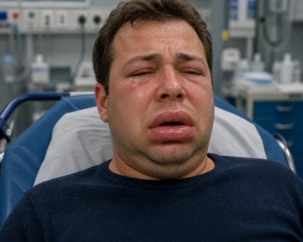

Item 338 – Œdème de Quincke et anaphylaxie

Rang | Rubrique | Intitulé des connaissances
A | Diagnostic positif | Connaître les modalités du diagnostic d’un angioœdème histaminique (urticaire)
A | Diagnostic positif | Connaître les modalités du diagnostic de l’anaphylaxie
B | Diagnostic positif | Savoir évoquer un angioœdème bradykinique
B | Physiopathologie | Connaître les deux phases de l’anaphylaxie et les catégories d’allergènes
B | Examens complémentaires | Connaître les principaux prélèvements à réaliser précocement
A | Identifier une urgence | Identifier les facteurs de gravité (anaphylaxie) lors d’un angioœdème
A | Prise en charge | Connaître les modalités d’administration du tout premier traitement en intramusculaire : adrénaline
A | Prise en charge | Savoir stopper l’exposition à l’allergène
A | Prise en charge | Connaître le traitement symptomatique
B | Prise en charge | Connaître les modalités d’administration de l’adrénaline en urgence par voie intraveineuse
B | Prise en charge | Connaître le traitement d’une forme respiratoire
A | Suivi et/ou pronostic | Connaître les modalités de prévention de la récidive


Les objectifs de rang B apparaissent en bleu dans le texte.

Points clés
- L’anaphylaxie est une réaction aiguë le plus souvent immunologique, menaçant le pronostic vital par la survenue d’un état de choc anaphylactique, d’un angioœdème laryngé ou d’un bronchospasme sévère.
- L’anaphylaxie est liée à l’action des médiateurs (vasodilatateurs et bronchoconstricteurs) libérés principalement par la dégranulation massive des basophiles circulants et des mastocytes tissulaires.
- Le mécanisme est le plus souvent allergique (IgE-dépendant), mais des mécanismes non IgE-dépendants peuvent aussi intervenir.
- Aliments, venins d’hyménoptères et médicaments représentent les principaux agents responsables de l’anaphylaxie.
- Le traitement de l’anaphylaxie repose en première intention sur l’adrénaline intramusculaire (= urgence vitale).
- Le traitement préventif comprend la recherche et l’éviction des agents déclenchants.
- Il faut munir le patient d’une carte d’allergique signalant la (ou les) sensibilisation(s) et la liste des médicaments et/ou d’aliments susceptibles de contenir l’agent causal.
- En fonction de l’agent causal, il sera nécessaire de porter une trousse d’urgence sur soi en permanence et d’être formé à l’utilisation de l’auto-injecteur d’adrénaline.
- Il est nécessaire de former tous les professionnels de santé à son diagnostic et à sa prise en soins (médecins, infirmiers, diététiciens, pharmaciens, pompiers, personnels scolaires…).

DEFINITIONS – PHYSIOPATHOLOGIE - EPIDEMIOLOGIE
DefINITIONS ET PHYSIOPATHOLOGIE
« Atopie », « sensibilisation », « hypersensibilité » et « hypersensibilité immédiate » sont définies dans l’item 186.

« L’anaphylaxie » se définit comme une réaction d’hypersensibilité grave, le plus souvent immédiate, pouvant engager le pronostic vital.
Elle peut impliquer la peau/les muqueuses, l’appareil respiratoire (ORL, Pulmonaire), le système cardiovasculaire et/ou le système gastro-intestinal.
L’anaphylaxie menaçant le pronostic vital se caractérise par une atteinte respiratoire et/ou cardiovasculaire et peut survenir sans atteinte cutanéo-muqueuse.
Le mécanisme de cette hypersensibilité est souvent IgE-dépendant (dit allergique), mais d’autres mécanismes non IgE-dépendants sont possibles. Si les manifestations cliniques et le traitement curatif sont les mêmes, quels que soient les mécanismes de dégranulation des mastocytes et des basophiles, la prévention et le profil évolutif peuvent différer.

La classification de l’anaphylaxie se fait selon la cause (allergique ou non allergique) et la sévérité.

« Anaphylaxie allergique » :
Après sensibilisation à l’allergène lors d’une exposition antérieure (passée inaperçue), il y a production d’IgE spécifiques pour cet allergène par les lymphocytes B. Ces IgE spécifiques se fixent sur au moins deux types de récepteurs, les récepteurs de forte affinité pour l’IgE (FcεRI) présents sur les basophiles (circulants) et les mastocytes (tissulaires), et les récepteurs de faible affinité (FcεRII) présents sur les éosinophiles, les monocytes et les plaquettes.
- L’anaphylaxie est consécutive à la libération de médiateurs par dégranulation brutale des mastocytes et des basophiles, lors de la réintroduction de l’allergène, même en quantité minime.
- Les médiateurs libérés par les basophiles et mastocytes sont pré-formés (histamine, tryptase, certaines cytokines) et néo-formés (dérivés de l’acide arachidonique comme les leucotriènes ou prostaglandines, cytokines…). Globalement, ils vont induire une vasodilatation et une bronchoconstriction.

« Anaphylaxie non allergique » :
À côté de ce mécanisme IgE-dépendant, on distingue des réactions en rapport avec une activation des mastocytes/basophiles non IgE-dépendante aboutissant aux mêmes symptômes :
- L’histamino-libération directe (mastocytes et basophiles) sans sensibilisation préalable à l’agent responsable. C’est le cas avec certains aliments, médicaments, facteurs physiques ou dans les désordres mastocytaires.
- L’activation via d’autres médiateurs : le complément (C4a, C5a), les médiateurs du système kinine-kallicréine, les métabolites de l’acide arachidonique, les cytokines (TNFα, IL6, IL1ß)…, ou les récepteurs tels que TLR ou MRGPRX2…
La symptomatologie clinique immédiate est liée à la libération d’histamine.
Certains agents comme les produits de contraste iodés et certains médicaments (curares, opioïdes, vancomycine, quinolones) sont susceptibles d’induire une réaction par l’un ou l’autre de ces mécanismes.

Les symptômes liés à la libération des médiateurs pré ou néoformés et leur intensité dépend du lieu et de la quantité de médiateurs libérés :
- Dégranulation des basophiles circulants :
Réaction systémique
- Dégranulation des mastocytes au sein des tissus riches en mastocytes :
Réactions d’organes : peau, cœur, voies respiratoires et voies digestives

C’est la sévérité et la chronologie des manifestations cliniques qui définit l’anaphylaxie : association de symptômes cardiovasculaires, respiratoires, cutanés ou digestifs, mettant en jeu le pronostic vital, d’apparition immédiate après le contact avec l’allergène ou des mécanismes non allergiques.

epidemiologie

Fréquence de l’anaphylaxie
L’incidence et la prévalence sont sous-estimées par défaut de déclaration des cas et l’absence de cotation favorable dans la 10e version de la Classification Internationale des Maladies (CIM-10).
En Europe, l’incidence est estimée entre 1,5 – 7,9 cas pour 100 000 hab/an. La prévalence de 0,1 à 0,5 % est en augmentation, surtout par les causes alimentaires et chez l’enfant. Si la fréquence des décès reste faible (1,4-4,8 % des cas en contexte péri-opératoire et moins de 1 % des cas liés aux aliments), le recours aux admissions hospitalières augmente.

La prévalence des allergènes responsables d’anaphylaxie dépend de l’âge et des pays. Trois allergènes dominent : les aliments, les venins d’hyménoptères (guêpes et abeilles) et les médicaments.

Les principales causes d’anaphylaxie
Les principaux agents allergiques et non allergiques d’anaphylaxie sont (CIM-11) :
- Aliments*.
- Médicaments*.
- Venins d’arthropodes (hyménoptères*, insectes).
- Facteurs physiques (effort, froid, pression…).
- Allergènes inhalés.
- Allergènes de contact.
- Désordres mastocytaires.
- Autres (toxiques…).
- Idiopathiques.

Leur importance relative varie avec l’âge.
Enfant = aliments (arachide, fruits à coque, laits de mammifères, œuf, crustacés) puis venins d’hyménoptères et enfin médicaments.

Adulte = médicaments (antibiotiques +++, AINS, curares, produits de contraste iodés) & venins d’hyménoptères puis aliments (arachide, fruits à coque, crustacés, blé, fruits…)

Le latex sous toutes ses formes reste un allergène important notamment en anaphylaxie péri-opératoire.

Dans environ 20 % des cas, le facteur déclenchant n’est pas identifié (on parle d’anaphylaxie « idiopathique » ou non expliquée).

Les facteurs de risque prédisposant à des réactions sévères
- Asthme non contrôlé.
- Maladies cardiovasculaires.
- Mastocytose ou alpha-tryptasémie héréditaire.
- Prise de bêtabloquants (car ils bloquent le rétro-contrôle hormonal adrénergique endogène ainsi que l’effet d’une injection d’adrénaline exogène) surtout si associés aux inhibiteurs de l’enzyme de conversion (IEC) car cette combinaison abaisse le seuil d’activation des mastocytes.
- Type d’allergène et son caractère masqué (aliments).
- Retard à l’administration d’adrénaline et posture inadaptée.
- Cofacteurs potentialisateurs : effort physique, alcool, AINS, stress, infections et syndrome prémenstruel.

Stratégie diagnostique devant une ANAPHYLAXIE
MOTIF DE CONSULTATION/PRISE EN CHARGE
Apparition soudaine d’une atteinte Cutanée/Muqueuse + atteinte respiratoire et/ou cardiovasculaire et/ou gastro-intestinale.

Ou, après une exposition évidente à un allergène, une atteinte respiratoire et/ou cardiovasculaire aiguë.

HISTOIRE DE LA MALADIE
Quand suspecter une anaphylaxie ?
Une anaphylaxie survient majoritairement dans l’heure (parfois en quelques minutes) qui suit un contact allergénique. Ce délai varie selon le mode d’exposition : muqueuses < piqûres < intra-veineux et la source d’allergènes.

Trois situations doivent faire suspecter une anaphylaxie :
Aucune exposition connue à un allergène | Exposition probable ou connue à un allergène | Exposition connue à un allergène
Apparition soudaine d’une atteinte Cutanée/Muqueuse  ET une :  - Atteinte Respiratoire  - OU Atteinte Cardiovasculaire* | Apparition soudaine d’au moins deux des manifestations suivantes :  - Atteinte Cutanée/Muqueuse  - Atteinte Respiratoire  - Atteinte Cardiovasculaire*  - Atteinte Gastro-intestinale sévère | Apparition soudaine de l’une des manifestations suivantes :  - Atteinte Respiratoire après exposition à un allergène non inhalé  - OU Atteinte Cardiovasculaire*

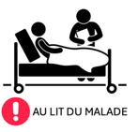
* Une hypotension artérielle après exposition à un allergène est définie selon l’âge :
  - Âgé de 1 mois à 1 an : PAS < 70 mmHg
  - Âgé de 1 à 10 ans : PAS < 70 + (2X âge) mmHg
  - Âgé de 11 à 17 ans : PAS < 90 mmHg
  - Adulte : PAS < 90 mmHg ou baisse de plus de 30 % par rapport à la valeur habituelle

EXAMEN CLINIQUE
- Manifestations cutanées et muqueuses (80- 90 % des cas)
Elles peuvent être discrètes, voire absentes dans les formes sévères d’anaphylaxie.
Des manifestations cutanéo-muqueuses isolées et ne mettant pas en jeu le pronostic vital ne permettent pas de poser le diagnostic d’anaphylaxie.

Prurit :
- Intense.
- Des paumes des mains et des plantes des pieds (et/ou des muqueuses oropharyngées).
- Précède le rash cutané et/ou l’urticaire et/ou l’angioœdème.

Rash cutané morbilliforme.

Urticaire :
- Papules ou plaques érythémateuses souvent plus claires en leur centre, saillantes, à contours variables, confluentes, « en carte de géographie », le plus souvent prurigineuses ET migratrices.
- Évolution labile par poussées caractérisées par une apparition brutale et une résolution complète rapide.

Angioœdème et œdème de Quincke (ou angioœdème laryngé) :
- Il procède du même mécanisme physiopathologique que l’urticaire (qui peut être présent aussi).
- Par opposition à l’urticaire, il résulte d’une vasodilatation et d’un œdème des tissus profonds de la peau (derme et hypoderme), des tissus sous-cutanés, ou des muqueuses.
- Peut toucher n’importe quelle muqueuse avec une prédilection pour le visage.
- Gonflement variable, mal limité, ferme, non érythémateux, non ou peu prurigineux.
- L’œdème de Quincke (ou angioœdème laryngé) (figure 1) correspond à un angioœdème grave qui touche la région laryngée et la région du cou :
  - Gêne respiratoire « haute » : dyspnée, dysphonie, raucité de la voix, dysphagie, tirage, cornage (synonyme : stridor).
  - À l’examen clinique : gonflement de la langue, de la luette, des paupières, des lèvres et/ou de la face.
  - Il peut être létal par asphyxie.

Figure 1 : Différents aspects de l’œdème de Quincke chez un même patient.
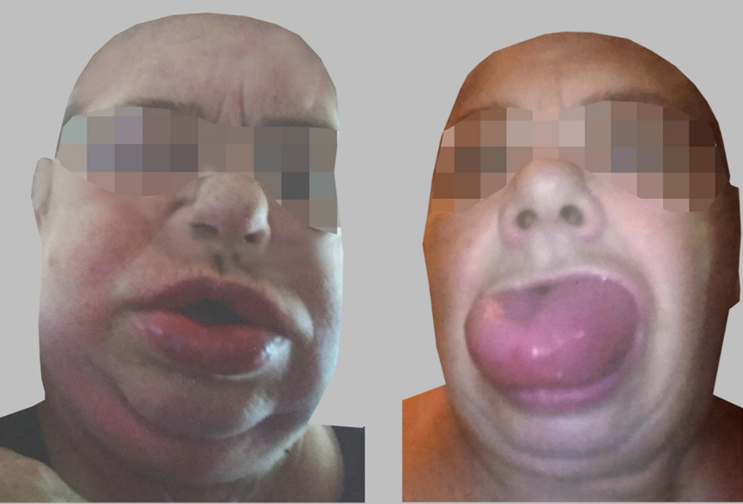

Manifestations respiratoires (60-72 % des cas)
Elles peuvent se manifester par des symptômes respiratoires de gravité variable (cf. item 188 – Asthme) pouvant aller d’une toux jusqu’à un arrêt respiratoire :
- Rhinorrhée.
- Toux.
- Sibilants, wheezing.
- Stridor.
- Modification de la voix.
- Dyspnée haute (par œdème laryngé) et/ou basse (par bronchospasme).
- Détresse respiratoire.

Le tableau de bronchospasme dans l’anaphylaxie :
- Un bronchospasme aigu grave peut-être l’unique manifestation d’une anaphylaxie.
- Les enfants, les adolescents et les adultes jeunes sont plus à risque.
- L’anaphylaxie est plus sévère lorsqu’il survient chez un asthmatique.
- Chez un asthmatique ayant une allergie alimentaire, il est hautement recommandé de prendre toutes les mesures (éviction de l’allergène causal, trousse d’urgence avec auto-injecteur d’adrénaline et carte d’allergie, et au cas par cas, immunothérapie orale alimentaire ou biothérapie) pour prévenir et traiter une anaphylaxie.
- Tous les aliments peuvent être en cause, mais certains, comme l’arachide, les fruits à coque, le lait de chèvre/brebis sont associés à une anaphylaxie plus sévère.

Manifestations cardiovasculaires (30 % des cas)
Les manifestations cardiaques dans l’anaphylaxie sont :
- Hypotension artérielle.
- Tachycardie, troubles du rythme et plus rarement bradycardie.
- Syncope.
- Douleurs thoraciques.
- Syndrome coronarien aigu (libération in situ des mastocytes cardiaques).
- Cardiomyopathie aiguë (takotsubo).
- Arrêt cardiaque.

Manifestations digestives (25- 44 % des cas)
Douleurs abdominales persistantes, crampes, nausées, vomissements, dysphagie, diarrhées (signes de gravité), incontinence.

Autres manifestations
Neurologiques (8-15 %) :
- Céphalées.
- Confusion.
- Désorientation.
- Léthargie.
- Somnolence.
- Convulsion.
- Vertiges.
- Baisse du champ visuel.

Autres :
- Goût métallique dans la bouche.
- Contractions utérines.
- Sensation de mort imminente.

Sévérité des manifestations cliniques
Classification Ring et Messmer. L’anaphylaxie est définie à partir du grade II.
Grade | Sévérité | Signes cliniques
I |  | Signes cutanés généraux : érythème, urticaire, angiœdème
II | Légère | Atteinte d’au moins deux organes : peau, voies aériennes, appareil digestif | Anaphylaxie
III | Modérée | Hypotension artérielle (cf. III.3) | Anaphylaxie
IV | Sévère | Arrêt cardiaque et/ou respiratoire, décès | Anaphylaxie

Évolution
Quand l’anaphylaxie est fatale, le décès survient, en règle générale, très rapidement après le contact avec l’élément déclenchant.

Malgré un risque d’évolution fatale rare, l’anaphylaxie est une urgence médicale et, dès la reconnaissance de l’anaphylaxie, il convient d’avoir une prise en soins adéquate.

La réaction peut être biphasique (< 10 % des cas) avec réapparition des symptômes plus de 4 heures après la phase initiale et une résolution initiale complète des premiers symptômes.
Les facteurs de risque sont : atteinte multiorganes, atteinte respiratoire sévère, besoin de plus d’une dose d’adrénaline pour traiter la réaction, retard à l’utilisation initiale d’adrénaline, allergène avec absorption continue comme les aliments, antécédents d’anaphylaxie biphasique et enfin anaphylaxies sans cause identifiée.
L’anaphylaxie déclenchée par les médicaments surtout en péri-opératoire est plus sévère avec une mortalité accrue.

EXAMENS COMPLEMENTAIRES
- Est-ce une anaphylaxie ?
Le diagnostic de l’anaphylaxie est clinique. En urgence, aucun test biologique ne peut confirmer l’anaphylaxie. La clinique et le contexte suffisent le plus souvent à poser le diagnostic d’anaphylaxie.
Le diagnostic est plus difficile lors de tableaux douteux (péri-opératoire, imagerie avec utilisation de produits de contraste, soins intensifs).

Dans toute situation compatible avec une anaphylaxie, il est recommandé de réaliser un dosage de tryptase sérique en pic, qui sera confronté à un taux en base plus de 24 h après la résolution des signes.

Intérêt du dosage de la tryptase en pic et en base dans l’anaphylaxie :
- Confirmation biologique de l’activation mastocytaire : Elle est quasi spécifique du mastocyte et traduit la richesse en mastocytes et leur degré d’activation. Détectable dès 15 min post choc, elle revient à son taux basal en 12 à 24 h. Le taux basal est extrêmement stable chez un individu, par conséquent, toute augmentation du taux de tryptase conforte la nature anaphylactique du tableau clinique même si les valeurs restent dans les limites dites « normales ». Le dosage répété de la tryptase est actuellement indispensable voire suffisant pour apporter a posteriori un argument médico-légal en faveur du diagnostic d’anaphylaxie, notamment dans le cadre des chocs peropératoires d’étiologie indéterminée.
- Lien avec la sévérité : plus l’anaphylaxie est sévère, plus le pic de tryptase a tendance à être élevé ; même si 30 à 40 % des anaphylaxies ont une tryptasémie normale.
- Stratifie le risque de récidive et dépiste les maladies mastocytaires : Le dosage systématique de la tryptase en base à distance de l’anaphylaxie est préconisé pour dépister une maladie mastocytaire (ex. : mastocytose) lors des anaphylaxies aux venins.

Modalités de dosage et d’interprétation de la tryptase :
- Les prélèvements sanguins sont à réaliser dès que possible, idéalement entre 30 min et 2 heures après le début des symptômes et sont à renouveler 24 heures plus tard ou à distance pour comparer la valeur basale à celle du pic.
Une élévation de la tryptasémie est considérée significative si la concentration au pic est supérieure ou égale à 1,2 fois la concentration basale de tryptase + 2 µg/L.

Quel est l’agent étiologique ? (Voir item 186)
Bilan allergologique :
- Doit se faire à distance de plus d’un mois de l’accident aigu, pour éviter le risque de faux négatifs des tests cutanés notamment.
- Les données de l’interrogatoire sont essentielles : piqûre d’insecte, au cours d’un repas, lors d’une anesthésie…
- Les tests allergologiques sont utiles pour l’identification de l’agent causal et définir la prise en charge spécifique (désensibilisation possible, reprise d’un traitement suspect et innocenté…). Ils reposent essentiellement sur les tests cutanés (prick-tests, IDR) à la recherche d’une réactivité cutanée vis-à-vis des substances suspectées : aliments, venins d’hyménoptères, latex, médicaments…
- Le dosage sanguin d’IgE spécifiques voire de recombinants peut être utile à visée diagnostique et pronostique pour certains allergènes comme les aliments, les curares, le latex….
- Les tests de provocation (réintroduction de l’allergène) peuvent parfois être nécessaires pour certains aliments ou médicaments. Ils sont à réaliser en milieu hospitalier spécialisé sous surveillance stricte par des équipes expérimentées.

Les autres examens ont surtout un intérêt dans le diagnostic différentiel.

DiagnosticS différentielS
Chacune des manifestations cliniques considérées isolément (symptômes respiratoires, diarrhée…) a ses diagnostics différentiels (cf. items correspondants) :

Diagnostic | Caractéristiques
1. Du choc anaphylactique
Choc vagal | Clinique : pâleur-sueurs-nausées-bradycardie-hypotension, syncope possible, signes cutanés et respiratoires absents
Choc septique | Contexte clinique infectieux
Choc cardiogénique | Contexte : infarctus du myocarde, embolie pulmonaire  Clinique : signes d’insuffisance cardiaque, réponse tensionnelle paradoxale au remplissage vasculaire ou à l’épreuve de lever de jambes…
Hypoglycémie | Anamnèse et clinique : sueurs, convulsions, signes neuroglucopéniques…
Mastocytose | Lésions cutanées spécifiques avec signe de Darier
2. De l’œdème de Quincke (angioœdème laryngé) isolé
Syndrome cave sup. | Majoré en décubitus (++ au réveil) ; contexte clinique.
Érysipèle du visage | Contexte infectieux associé à l’œdème
Eczéma aigu du visage | Contexte, nature des lésions (vésicules)
Angioœdèmes à bradykinine | Évoqués devant l’existence d’ATCD familiaux ; ne s’accompagnent en règle ni de prurit ni d’urticaire, résistent au traitement
Corps étranger | Toujours à évoquer, chez l’enfant notamment

Dans le cas des allergies alimentaires, les principaux diagnostics différentiels sont :
- Les toxi-infections alimentaires.
- La consommation d’aliments riches en histamine, en tyramine, ou en histamino-libérateurs.
- L’intolérance au lactose, au gluten, l’excès de glutamate (syndrome des restaurants chinois).
- La mastocytose.

Certains troubles neuropsychiques et endocriniens doivent aussi être évoqués comme diagnostics différentiels :
-Syndrome d’hyperventilation.
- Attaque de panique.
- Épilepsie.
- Psychoses.
- Syndrome de conversion.
- AVC.
- Hypoglycémie.
- Crise de thyrotoxicose.
- Syndrome carcinoïde.
- Phéochromocytome.

TRAITEMENTS ET PRISE EN CHARGE
- Traitement curatif d’urgence

Mesures générales
Rester avec le patient et appeler à l’aide.
Selon le contexte, arrêter l’agent responsable (lorsqu’il est identifié) :
- Stopper l’administration de toute perfusion en cours.
- Enlever le dard de l’insecte. Son ablation précoce est plus importante que la manière de l’enlever.
- Ne pas tenter de vidanger le contenu de l’estomac du patient en cas de suspicion d’allergie alimentaire ou faire vomir (risque d’inhalation ++).
- Le traitement curatif d’urgence est toujours une priorité
Rechercher les signes d’anaphylaxie (atteinte respiratoire et/ou cardiovasculaire).
Mesures communes à tout état de choc :
- Alerter et demander de l’aide.
- Patient allongé en l’absence de dyspnée sinon assis et les jambes surélevées ++.
- Ne jamais verticaliser (risque d’arrêt cardiaque par désamorçage de la pompe cardiaque) en pratique :
  - En l’absence de dyspnée, le patient est allongé + jambes surélevées.
  - Si dyspnée, le patient est mise en position semi-assise + jambes surélevées.
- Si inconscient : position latérale de sécurité.
- Chez la femme enceinte : décubitus latéral gauche.
- Oxygénothérapie au masque à haute concentration (FIO2 100 %) si disponible.

Mesures spécifiques

Administration d’ADRENALINE en urgence
Justifications :
- Le pronostic vital est engagé et la survie dépend de sa rapidité d’administration.
- L’adrénaline est le médicament le plus important dans le traitement de l’anaphylaxie.
- Par ses effets sur les récepteurs alpha, il reverse la vasodilatation et réduit l’œdème.
- Par ses effets sur les récepteurs bêta, il est bronchodilatateur, stimule la contraction myocardique et inhibe le relargage de l’histamine et de leucotriènes.

Chez qui et quand ?
- Chez tout patient présentant une anaphylaxie.
- Le plus rapidement possible.

Voie d’administration : intramusculaire au moins pour les deux premières injections.
- Meilleur rapport bénéfice risque.
- Ne nécessite pas de voie veineuse.
- Proscrire la voie sous-cutanée (trop lente).

Site d’injection :
- Face antérolatérale externe de la cuisse (figure 2).

Conditionnements :
- Hôpital et SMUR : ampoules de 1 mL contenant 1 mg à usage hospitalier.
- À domicile : stylos auto-injecteurs d’adrénaline : Anapen®, Jext®, Epipen®
  - Trois conditionnements :
    - 0,15 mg/0,3 mL (enfants de moins de 25 kg).
    - 0,30 mg/0,3 mL (enfants et adolescents > 25 kg et adultes).
    - 0,50 mg/0,3 mL (adultes de plus de 50-60 kg ou selon le terrain clinique : obésité ou antécédents d’anaphylaxie menaçante).
  - Destinés à l’auto-injection par voie IM (figure 2).
  - Peuvent être conservés à une température ambiante (ne dépassant pas + 25 °C).

Figure 2 : Utilisation générique d’un stylo auto injectable d’adrénaline.
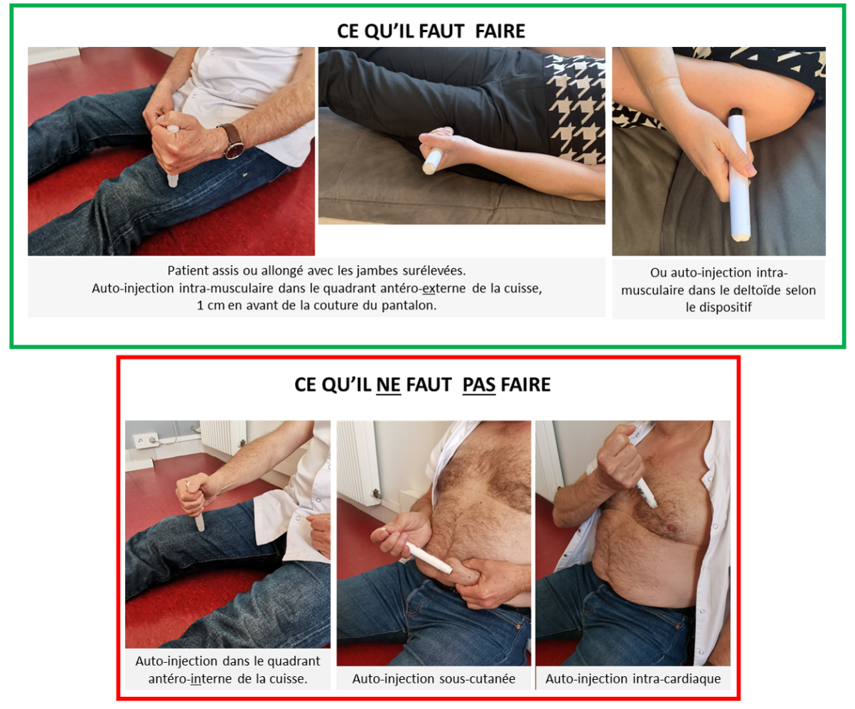
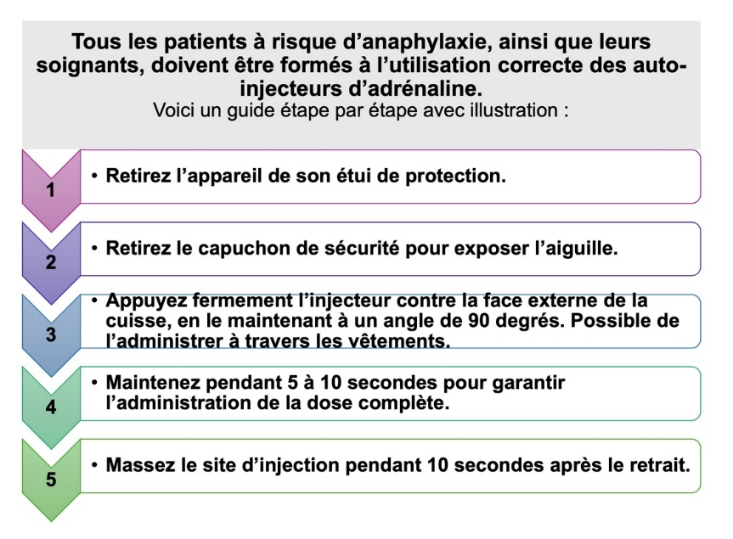
L’utilisation peut varier selon la marque, il est proposé une fiche d’urgence sur le site de l’éducation nationale.

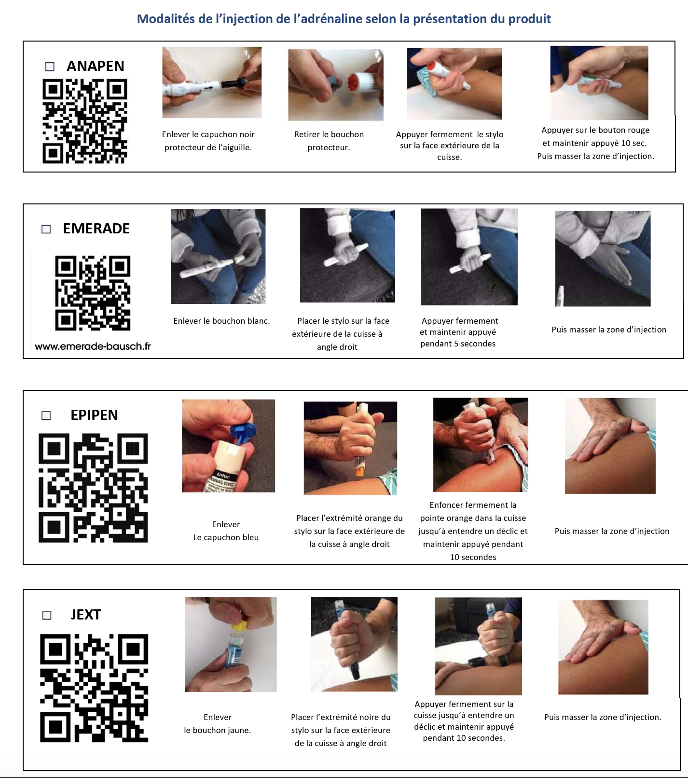
https://eduscol.education.gouv.fr/sites/default/files/document/fichespecifiquepai02pdf-70821.pdf

Dose unitaire hospitalière en IM (adrénalines en ampoules hospitalières) :
- Adulte :
- 0,3 ou 0,5 mg, à répéter 5-10 min après si les manifestations sévères ne sont pas contrôlées.
Après 2 doses d’adrénaline IM et remplissage vasculaire adapté rapide, si l’hypotension artérielle persiste, la voie intraveineuse sera utilisée ; la posologie sera adaptée selon le poids du patient et l’objectif de tension à atteindre (10 cm de Hg pour la pression artérielle systolique suffisent à perfuser les organes vitaux), soit 0,5 µg/kg/min au pousse seringue électrique
- Enfant :
  - < 15 kg : 0,01 mg/kg.
  - 15 – 25 kg : 0.15 mg.
  - > 12 ans ou > 25 kg : 0,3 mg = même dose que l’adulte.

Dose unitaire en auto-injection IM :
- 150 µg chez l’enfant de 15 à 25 kg ; pas d’AMM en dessous de 15 kg et laissé à l’appréciation du médecin.
- 300 µg chez l’enfant et l’adolescent de plus de 25 kg et chez l’adulte de poids inférieur à 50-60 kg.
- 300 à 500 µg chez l’adulte de plus de 50-60 kg en fonction du diagnostic clinique. Le dosage de 500 µg est envisagé en cas de surpoids, un épisode antérieur d’anaphylaxie sévère ou un échec de la dose de 300 µg.
Dans tous les cas : répéter / 5-10 minutes la dose unitaire en IM jusqu’à disparition des signes de gravité.

Monitoring :
- Le plus tôt possible, en raison du potentiel pro-arythmogène et ischémiant de l’adrénaline (mais l’adrénaline IM est très bien tolérée et les effets secondaires (?) sont exceptionnels dans ce contexte).
- Pouls, tension, SpO₂, ECG.
Ce qu’il ne faut pas faire :
- Utiliser la voie sous-cutanée ou inhalée : moins efficace que la voie IM, et risque de nécrose cutanée.
- Utiliser d’emblée la voie IV en dehors d’un arrêt cardio-respiratoire (risque d’hypertension, de troubles du rythme et d’ischémie myocardique) ou en dehors d’un contexte spécialisé (réanimation, milieu péri-opératoire, SMUR).

Chez la femme enceinte, l’adrénaline doit être utilisée selon les mêmes recommandations qu’en dehors de la grossesse.
Innovations à venir :
De nouveaux dispositifs d’adrénaline sont attendus : sprays intranasaux (liquide ou poudre) et films sublinguaux montrent des profils pharmacocinétiques et pharmacodynamiques globalement comparables aux auto‑injecteurs. Ces formes sans aiguille pourraient lever des freins majeurs (peur de l’aiguille, port et maniabilité des auto-injecteurs) et améliorer l’utilisation précoce de l’adrénaline, en attente d’autorisations réglementaires.

Libération des voies aériennes
Libérer les voies aériennes :
- En cas d’œdème de Quincke (angioœdème laryngé).
- Intubation orotrachéale ou trachéotomie si nécessaire.

Oxygène :
- Dès que possible.
- Haut débit (≥10 L/min).
- Administré au masque à haute concentration (masque à réservoir).

Bronchodilatateurs de courte durée d’action (bêta2-agonistes) :
- En cas de bronchospasme après et en complément de l’adrénaline.
- Β2 agoniste de courte durée d’action en nébulisation (cf. item 188 - asthme).

Stridor malgré l’injection IM d’adrénaline :
- Adrénaline en nébulisation chez l’enfant ou l’adulte.

Remplissage vasculaire
Pour optimiser l’hémodynamique :
- Dès que possible après la première injection d’adrénaline en l’absence d’efficacité sur les signes de sévérité.
- Par du sérum salé isotonique ou des solutés de remplissage faiblement allergisants (cristalloïdes).
- En bolus à raison de 10 à 20 mL/kg : adulte : 500 – 1000 mL et enfant : 20 mL/kg, à adapter selon la réponse hémodynamique.

Autres médicaments de l’urgence
Glucagon :
- En cas de non-réponse à l’adrénaline aux doses préconisées.
- Notamment chez le patient sous bêtabloquant (son mécanisme d’action est indépendant des récepteurs β-adrénergiques).

Surveillance et monitoring
Transport médicalisé (SAMU) pour toute situation d’anaphylaxie
Surveillance hospitalière et prolongée d’au minimum 6 h et prolongée selon la gravité initiale et la réponse aux traitements.
- Même en cas de résolution des symptômes.
- Justifiée notamment par le risque de réaction biphasique.

Au décours de l’urgence
Antihistaminiques, il ne s’agit en aucun cas des médicaments de l’urgence et ils ne doivent pas retarder l’injection d’adrénaline.
- Sont actifs sur les manifestations cutanéo-muqueuses.
- En cas de bronchospasme isolé ou associé à d’autres symptômes, on peut envisager des corticoïdes aux mêmes doses que dans l’asthme (cf. item 188 - asthme).

2. TraitementS PréventifS et CURATIFS au long cours.
- Éviction de l’allergène causal à vie jusqu’à preuve du contraire.
- Nécessite l’information et l’éducation du patient et de son entourage (Figure 3).
- Pour l’enfant, un Projet d’Accueil Individualisé (PAI) doit être proposé pour encadrer la scolarité, en collaboration avec les parents, les enseignants, le médecin scolaire, l’infirmière scolaire et le cas échéant, le médecin traitant.

Tout patient qui a présenté un une anaphylaxie à risque de récidive (cf. indications) doit être muni d’une :
- Trousse d’urgence avec 2 auto-injecteurs d’adrénaline.
- Doit être éduqué son utilisation à chaque consultation (cf. Figure 2).
- Une conduite à tenir en cas d’urgence écrite et claire.
- Doit être orienté vers une consultation spécialisée d’allergologue.

Chez l’enfant, les indications seront plus larges en cas allergie alimentaire car :
- Le rapport bénéfice/risque de l’utilisation d’adrénaline est favorable (peu de complications).
- La sévérité d’une éventuelle récidive est difficile à prévoir.

Figure 3 : Projet d’accueil individualisé disponible sur le site de l’éducation nationale (edusco, MAJ 2023l)
https://eduscol.education.gouv.fr/sites/default/files/document/fichespecifiquepai02pdf-70821.pdf
(Connaître son existence : rang A. Le contenu n’est pas à connaître)
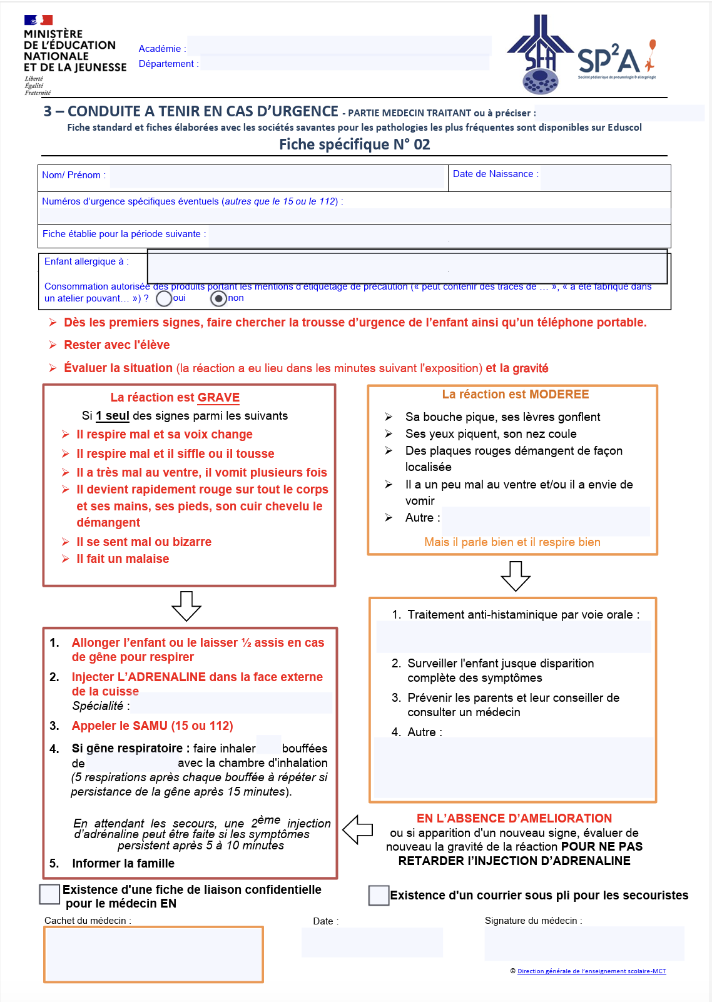

N’oubliez pas les réponses « être acteur de santé publique » dans les ECOS (arrêts de travail, déclaration ALD30, déclarations maladies contagieuses, brochures, numéros abrégés…). Cet item est aussi sujet à des actions de santé publique, notamment à l’école. Ne pas oublier ces points (figure 3 et l’information à l’école comme sur cette affiche.
(https://eduscol.education.gouv.fr/sites/default/files/document/affiche-anaphylaxie-enfant-education-nationalepdf-110880.pdf)
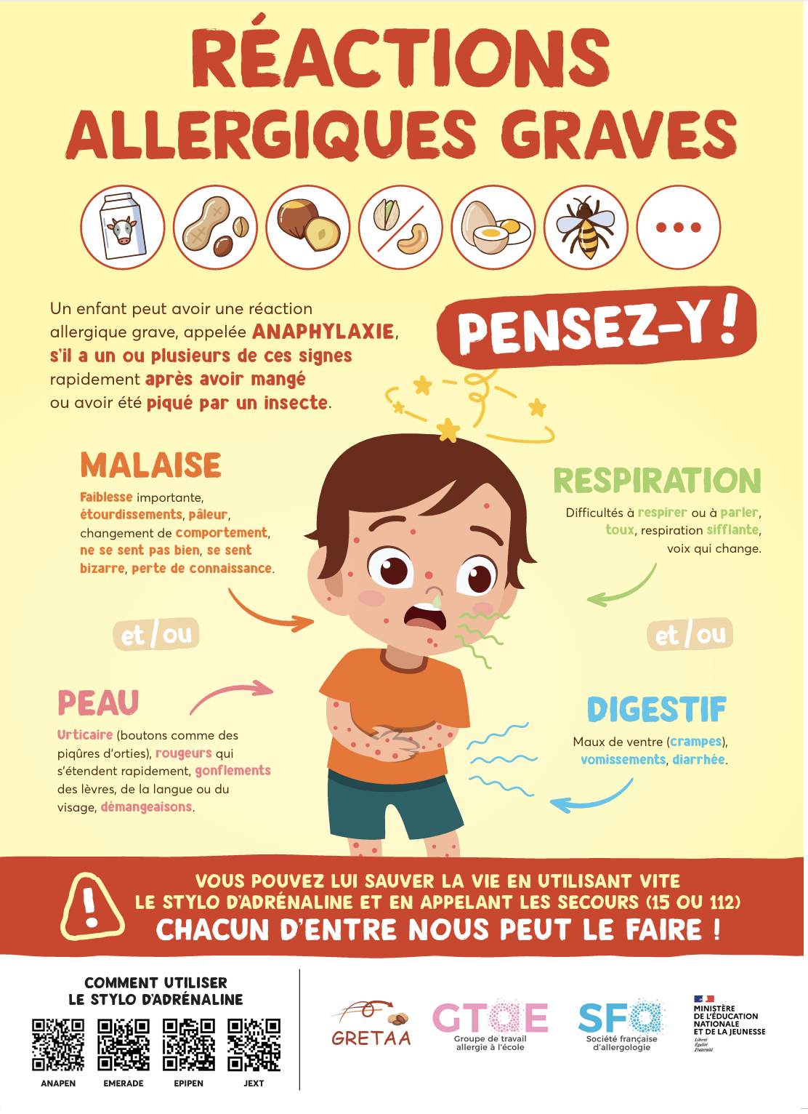

Indications absolues de prescription d’un autoinjecteur d’adrenaline (Guidelines EAACI 2021)
- Anaphylaxie antérieure à un aliment, une piqûre d’insecte, au latex ou à un pneumallergène.
- Anaphylaxie induite par l’effort physique.
- Anaphylaxie idiopathique.
- Présence chez un même individu d’une allergie alimentaire et d’un asthme persistant modéré à sévère ou non contrôlé.
- Présence d’une mastocytose systémique chez :
  - L’adulte avec un antécédent de réaction systémique.
  - L’enfant en cas d’atteinte cutanée sévère (> 50 % de la surface corporelle), une tryptasémie basale élevée (> 20 ng/ml) et des bulles cutanées dans les trois premières années de vie :
- Allergie aux venins d’hyménoptères responsable :
  - D’une réaction systémique plus sévère que cutanéo-muqueuse et qui ne bénéficie pas d’une immunothérapie allergénique (désensibilisation) ou à risque élevé de réexposition.
  - D’une réaction systémique plus sévère que cutanéo-muqueuse durant ou après une immunothérapie allergénique si haut risque de récidive.
Indications relatives de l’adrénaline auto-injectable
- Réaction légère à modérée à un aliment dans les cas suivants :
  - Toute réaction à une petite quantité d’aliment (ingestion) ou inhalation ou contact cutané avec des allergènes alimentaires.
  - Aliments connus comme responsable d’anaphylaxie sévère (arachide, fruits à coque, laits, crustacés).
  - Adolescent ou adulte jeune.
- Domicile éloigné des structures de soins avec antécédent de réaction légère à modérée à un aliment, une piqûre d’insecte, au latex ou à un pneumallergène.
- Immunothérapie orale pour une allergie alimentaire.
- Une réaction systémique aux venins d’hyménoptères plus sévère que cutanéo-muqueuse et présence d’une maladie cardiovasculaire.

Dans tous les cas munir le patient :
- D’une carte d’allergique signalant la (ou les) sensibilisation(s) et son niveau de sévérité.
- De la liste de médicaments et/ou d’aliments susceptibles de contenir l’agent causal.

Déclarer les cas d’allergies médicamenteuses au centre de pharmacovigilance.
L’immunothérapie allergénique (ou « désensibilisation », ou « induction de tolérance ») est proposée dans 2 situations formelles :
- L’allergie grave aux venins d’hyménoptères car efficace et bien tolérée.
- L’allergie grave à certains médicaments incontournables et indispensables (aspirine et cardiopathies ischémiques, chimiothérapies ou antibiothérapies sans alternative dans une autre classe…).
Enfin, chez tout patient sous β-bloquant qui a présenté une anaphylaxie, ce traitement doit être remplacé par un produit d’une autre classe médicamenteuse en concertation avec un cardiologue.

Synthèse de la prise en charge de l’anaphylaxie en médecine d’urgence selon les recommandations 2016 – Ann Fr Med Urg.
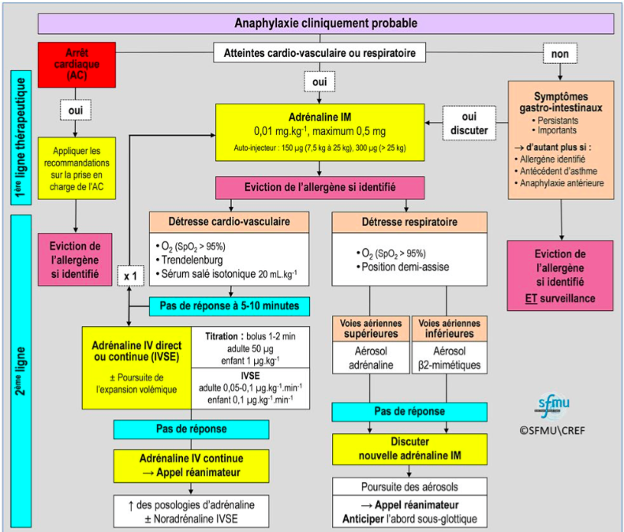
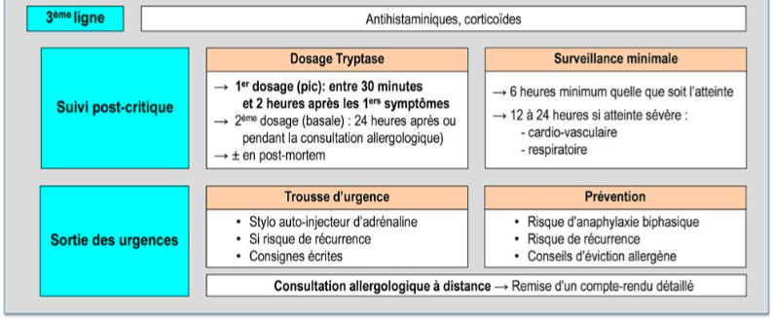
QUESTIONS TOMBABLES

- QRM
Parmi les 5 modalités d’administration de l’adrénaline décrites ci-dessous, lesquelles sont adaptées à la prise en charge d’un choc anaphylactique ?
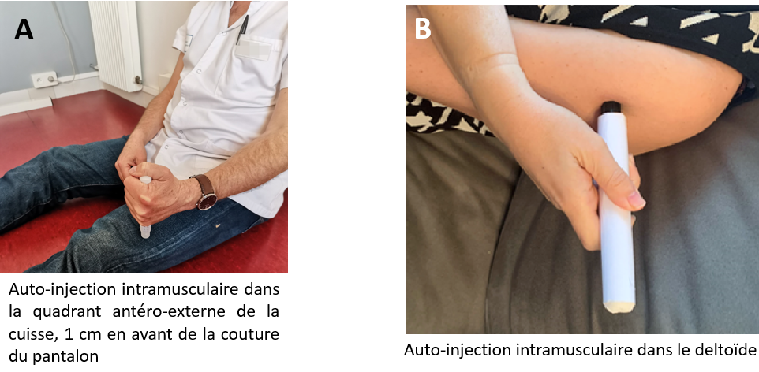
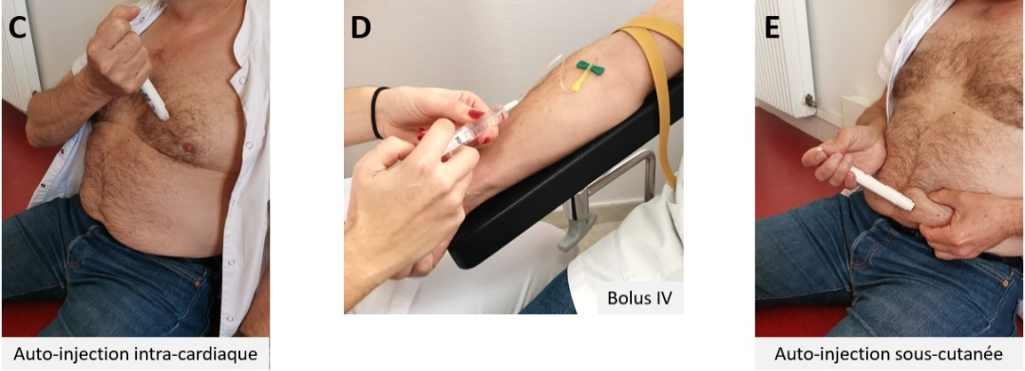
- Modalité A
- Modalité B
- Modalité C
- Modalité D
- Modalité E

- QRP (3 réponses)
Parmi les classes médicamenteuses suivantes, quelles sont les trois classes les plus souvent responsables d’anaphylaxie chez l’adulte ?
- Antibiotiques
- Sartans
- Inhibiteurs de l’enzyme de conversion de l’angiotensine
- Anticorps monoclonaux
- Anti-inflammatoires non stéroïdiens
- Bêtabloquants
- Antimétabolites
- Morphiniques
- Curares
- Calcium bloquants
- Anticoagulants
- Cytostatiques

- QRP (2 réponses)
Parmi les facteurs de risque prédisposant à des réactions sévères, tous sont justes sauf deux, lesquels ?
- Réaction antérieure sévère
- Prise d’AINS
- Carence martiale
- Sexe masculin
- Maladies cardiovasculaires
- Effort physique
- Prise d’alcool
- Asthme non contrôlé
- Prise de bêtabloquants
- Mastocytose

- QRM
Parmi les situations suivantes, lesquelles justifient d’une prescription d’adrénaline avec trousse d’urgence ?
- Enfant de 7 ans, asthmatique sévère multisensibilisé (pollens de bouleau et de graminées, chat, chien, acariens, chevaux), hospitalisé deux fois en réanimation pour asthme aigu grave
- Enfant de 10 ans, habitant à Paris, ayant fait une anaphylaxie de grade 3 après piqûre d’insecte non identifié pendant des vacances en Provence
- Adolescent de 17 ans, asthmatique modéré mal contrôlé ayant fait une anaphylaxie de grade 2 à 12 ans après ingestion de cacahuète, ne consommant plus d’arachide depuis
- Adulte de 55 ans ayant fait une anaphylaxie de grade 3 idiopathique il y a 6 mois
- Adulte de 35 ans, apiculteur, ayant présenté un œdème douloureux isolé de tout l’avant-bras après piqûre d’abeille sur la main

DCP

- QRU
Le SAMU est appelé à 16 h 15 pour un jeune homme de 17 ans qui présente une détresse respiratoire aigüe survenue alors qu’il mangeait dans un fast-food avec ses amis. A l’arrivée, il présente un œdème des paupières, des lèvres, de la langue, de l’urticaire sur le torse, les bras. Il a vomi deux fois. La fréquence cardiaque est à 125/min, la PA à 85/65, la SpO₂ à 92 %, la fréquence respiratoire à 30/min. L’auscultation est sifflante. Il dit ne pas avoir d’antécédents médicaux ni d’allergie connue. Devant ce tableau, quel traitement doit être administré en premier ?
- Methylprednisolone
- Dexchlorphéniramine
- Adrenaline
- Salbutamol
- Noradrénaline

- QRM
Son état se stabilise très rapidement après 0.5 mg IM d’adrénaline et 500 mL de remplissage vasculaire. Il est conduit aux urgences. Quelle devrait être la prise en charge aux urgences ?
- Doser la tryptase sérique
- Autoriser la sortie en l’absence de récidive après 4 heures de surveillance
- Le mettre sous corticoïdes par voie orale
- Rechercher une prise d’alcool avant l’accident
- Débuter un traitement de fond de l’asthme par corticoïdes inhalés

- QRP (4 réponses)
Il a consommé à 10 h un brownie au chocolat avec éclats de cacahuètes, à midi à la cantine des concombres sauce vinaigrette à la moutarde, un steak avec de la purée, un yaourt à la fraise, un morceau de pain. Puis il a fait un match de basket avec sa classe. Il a mangé au fast food à 16 h une crème glacée à la noisette et un smoothie banane-mangue. Il avait déjà consommé tous ces aliments auparavant sans symptômes. Parmi l’ensemble des ingrédients consommés ce jour-là, lesquels suspectez-vous en premier ?
- Banane
- Lait
- Fraise
- Viande de bœuf
- Pomme de terre
- Blé
- Vanille
- Cacahuète
- Cacao
- Noisette
- Mangue
- Concombre
- Moutarde
- Œuf
- Sucre

- QRM
Vous avez organisé la consultation d’allergologie un mois après sa sortie. Dans l’intervalle, que doit-il faire ?
- Ne pas manger à la cantine ou dans un restaurant
- Ne pas consommer de noisettes
- Ne pas consommer de fruits crus
- Avoir toujours sur lui un stylo d’adrénaline auto injectable
- Ne pas faire de sport avant de manger

- QRM
Les prick-tests sont faits un mois plus tard. Pour la mangue, la papule mesure 5 mm et l’érythème 8 mm. La papule du témoin négatif est à 1 mm. Quelle est votre interprétation ?
- Test ininterprétable avec un témoin négatif < 3 mm
- Le patient a développé des IgE spécifiques pour des allergènes de la mangue
- Une intradermo réaction est indispensable pour interpréter le test
- Un dosage des IgE spécifiques de la mangue est indispensable pour interpréter le test
- Sans la notion de prurit, on ne peut pas interpréter le test

REPONSES

- QRM
Réponse : AB

- QRP (3 réponses)
Réponse : AEI

- QRP (2 réponses)
Réponse : C, D
Commentaire : pas de piège

- QRM
Réponse : BCD
Commentaire :
A : pas d’indication si pas d’anaphylaxie ou pas d’allergie alimentaire associée ;
B : les insectes piqueurs en France peuvent se trouver partout. Antécédent de grade 3 et pas de désensibilisation posent l’indication.
C. Allergie alimentaire (surtout arachide) + asthme non contrôlé = indication. Il ne consomme pas, mais les allergènes sont parfois cachés.
E : réaction localisée sans manifestations systémique

- QRU
Réponse : C
Commentaire :
Le tableau de choc avec œdème du visage, urticaire, manifestations digestives chez un jeune homme évoque bien sûr une anaphylaxie. Le traitement repose avant tout sur l’adrénaline (effet vasoconstricteur), et sur le remplissage.

- QRM
Réponse : ACD
Commentaire :
La tryptase doit être dosée le plus vite possible (à 30 minutes, et en tout cas pas avant 15 minutes) après le début des symptômes et renouvelée après 2 heures. La survenue de réactions biphasiques (5 % des patients) justifie une surveillance d’au moins 6 heures de toute réaction grave, surtout si liée à des aliments. Les AINS, les infections, l’alcool, l’effort sont des facteurs augmentant la survenue d’anaphylaxie et sa gravité. Les corticoïdes oraux sont proposés en cas de manifestations respiratoires.

- QRP (4 réponses)
Réponse : ABJK
Commentaire :
L’anaphylaxie démarre au maximum dans les 2 h qui suivent l’ingestion, le repas de 10 h et de midi ne peuvent pas expliquer les symptômes. On va donc tester en priorité les aliments consommés immédiatement avant les symptômes.

- QRM
Réponses : BD
Commentaire :
Dans la période où le diagnostic de l’allergène n’est pas certain, l’éducation au stylo d’adrénaline et les conseils d’éviction sont fondamentaux. Il ne doit pas consommer les aliments suspectés (mangue, banane, lait, noisette), mais pas d’éviction des autres fruits. Le sport est un cofacteur, qui peut faciliter l’anaphylaxie, mais ce sont les aliments qui doivent être évités, pas le sport.

- QRM
Réponse : B
Commentaire :
Un test positif est souvent accompagné d’un prurit (triade de Lewis), mais ce critère n’est pas pris en compte dans l’interprétation.

L’angioœdème à bradykinine est lié à un déficit congénital (maladie autosomique dominante) ou acquis en inhibiteur de la C1 estérase, à un inhibiteur de C1 estérase non fonctionnel, ou une anomalie du système des kinines. Les formes acquises peuvent être iatrogènes (inhibiteurs de l’enzyme de conversion, sartans, œstrogènes) ou secondaires à une hémopathie ou pathologie auto-immune. Il s’agit d’une pathologie rare, grave par risque d’atteinte laryngée asphyxiante résistante à l’adrénaline. L’angioœdème est mou, non prurigineux, évoluant sur 2 à 3 jours, sans urticaire. Le dosage du C1 inhibiteur pondéral et/ou fonctionnel permet de faire le diagnostic.

